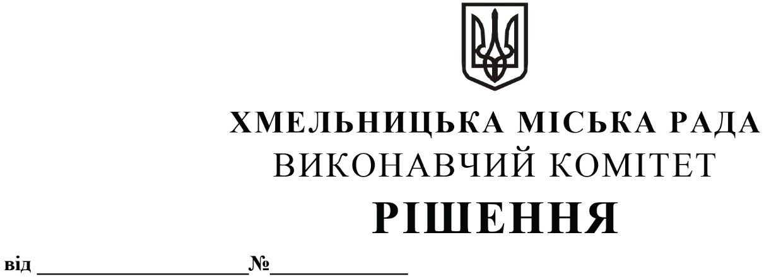

Про продовження строку дії договорів про організацію перевезення пасажирів на автобусних маршрутах загального користування в м. Хмельницькому від 26.12.2017 року № 2 та № 3

Розглянувши клопотання управління транспорту та зв’язку, заяви фізичної особи - підприємця Мішина О.В. про продовження строку дії договорів (дозволу) з перевезення пасажирів на автобусному маршруті загального користування, керуючись законами України «Про автомобільний транспорт», «Про місцеве самоврядування в Україні» та Порядком проведення конкурсу з перевезення пасажирів на автобусному маршруті загального користування, затвердженим постановою Кабінету Міністрів України від 03.12.2008 року № 1081 (із внесеними змінами), виконавчий комітет міської ради

ВИРІШИВ:

1. Продовжити на 5 (п’ять) років строк дії договорів про організацію перевезення пасажирів на автобусних маршрутах загального користування в м. Хмельницькому від 26.12.2017 року № 2 та № 3, укладених між виконавчим комітетом міської ради та фізичною особою - підприємцем Мішиним Олександром Володимировичем - терміном до 26.12.2027 року у зв’язку з тим, що зазначений автомобільний перевізник здійснював перевезення протягом попереднього періоду без порушення умов укладених договорів.
2. Уповноважити заступника начальника управління транспорту та зв’язку Шепурева С.В. від імені виконавчого комітету на укладання з фізичною особою - підприємцем Мішиним Олександром Володимировичем додаткових угод до договорів про організацію перевезення пасажирів на автобусних маршрутах загального користування в м. Хмельницькому від 26.12.2017 року № 2 та № 3 щодо продовження строку дії вказаних договорів.
3. Контроль за виконанням рішення покласти на управління транспорту та зв’язку та заступника міського голови М. Ваврищука.

Міський голова О. СИМЧИШИН

